Zinnia benary 'Giant Golden Yellow'
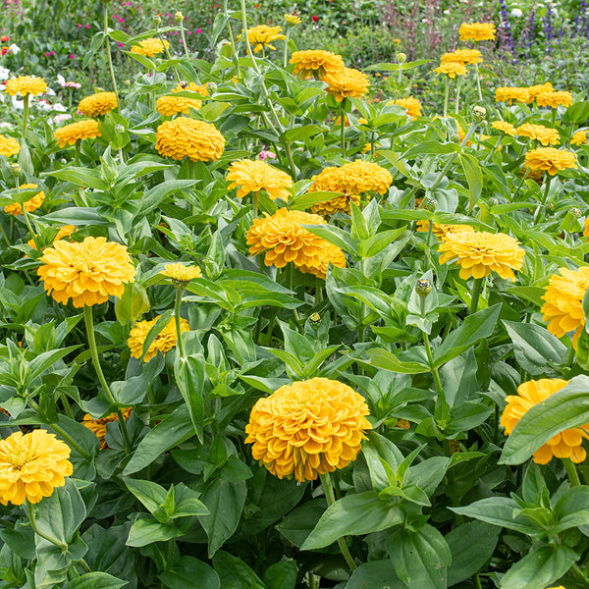

Description
- Grandes fleurs doubles jaune doré éclatant.
- Excellente fleur coupée pour les bouquets.
- Attire les abeilles et les papillons.
- Floraison abondante de l'été jusqu'aux premiers gels.
Dimensions
- Hauteur : 75 à 100 cm
- Largeur : 30 à 45 cm

Semis
- Semer à l'intérieur 4 à 6 semaines avant le dernier gel ou directement au jardin après les risques de gel.
- Profondeur de semis : 0,5 cm
- Germination : 5 à 10 jours
- Température idéale : 21 à 24 °C
Culture
- Plein soleil.
- Sol bien drainé.
- Tolère bien la chaleur et les périodes de sécheresse.
Zinnia 'Profusion Cherry Bicolor'
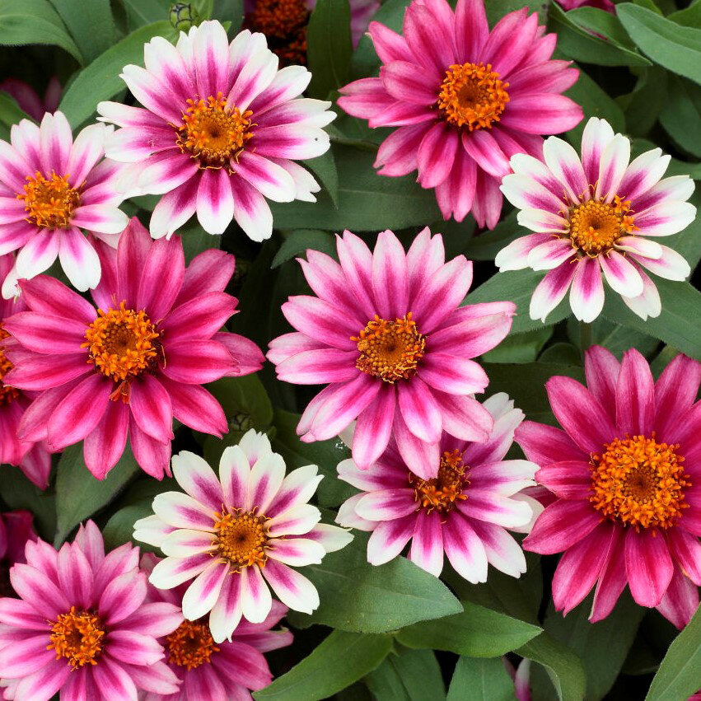

Description
- Fleurs semi-doubles rose cerise avec centre blanc.
- Floraison très longue et abondante.
- Résistante aux maladies.
- Excellent choix pour les massifs et les bordures.
Dimensions
- Hauteur : 30 à 45 cm
- Largeur : 30 à 45 cm
Semis
- Profondeur : 0,5 cm
- Germination : 5 à 10 jours
- Semis intérieur ou extérieur après les gels.
Culture
- Plein soleil.
- Sol bien drainé.
- Peu exigeante et facile à cultiver.

Zinnia 'Zahara Double Bright Orange'
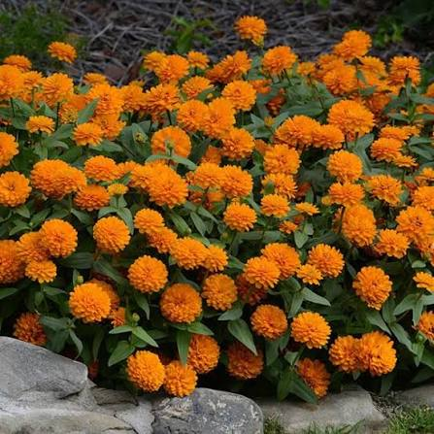

Description
- Fleurs doubles orange vif.
- Floraison continue tout l'été.
- Très bonne résistance à la chaleur, à la sécheresse et aux maladies.
- Attire les pollinisateurs.
Dimensions
- Hauteur : 30 à 45 cm
- Largeur : 30 à 45 cm

Semis
- Semer à 0,5 cm de profondeur.
- Garder le terreau légèrement humide.
- Germination en 5 à 10 jours.
Culture
- Plein soleil.
- Sol bien drainé.
- Excellente variété pour les plates-bandes et les contenants.

Zinnia 'Zahara Double Cherry'
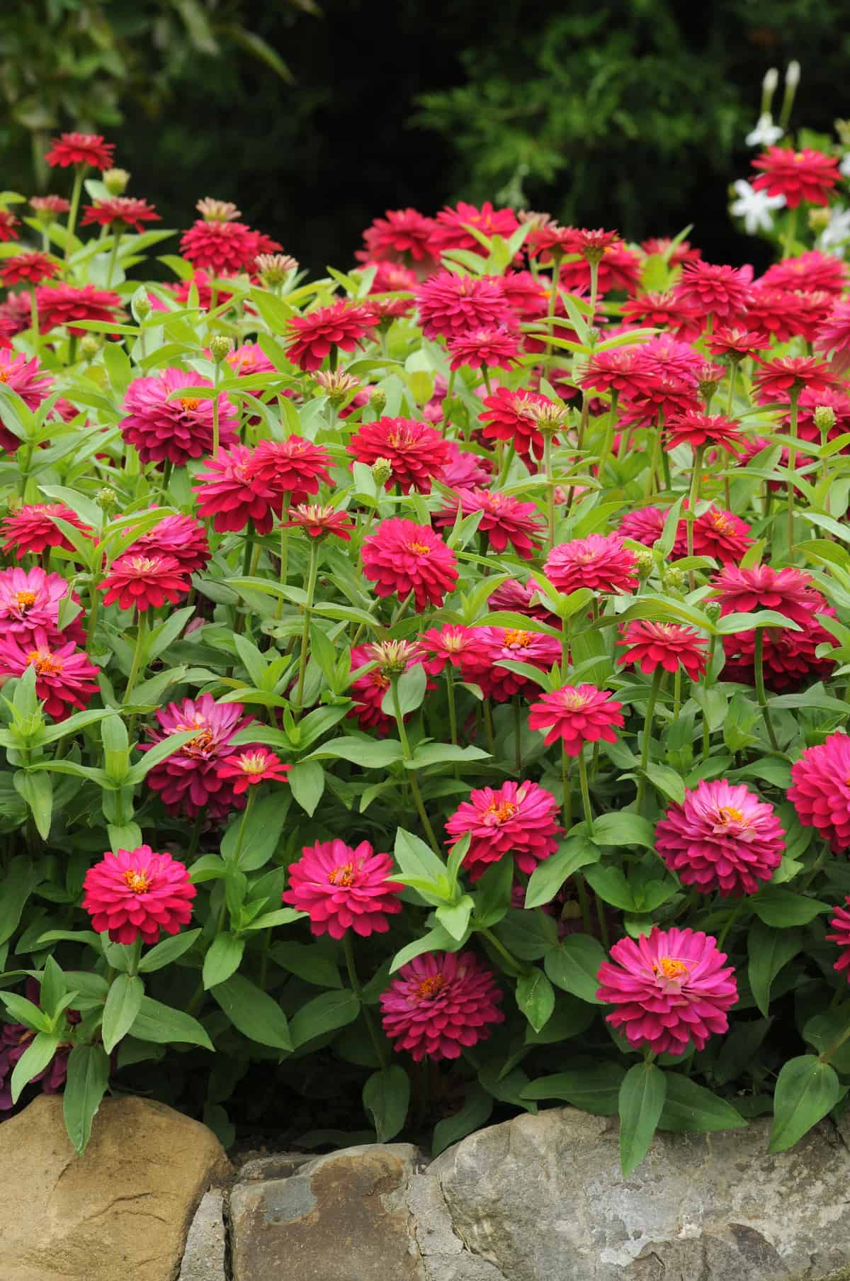

Description
- Fleurs doubles rouge cerise.
- Floraison abondante jusqu'aux gels.
- Très bonne résistance aux maladies foliaires.
- Variété compacte et facile d'entretien.
Dimensions
- Hauteur : 30 à 45 cm
- Largeur : 30 à 45 cm

Semis
- Profondeur : 0,5 cm.
- Germination : 5 à 10 jours.
- Peut être semée directement au jardin après les risques de gel.
Culture
- Plein soleil.
- Sol bien drainé.
- Arrosage modéré.

